Министерство цифрового развития, связи и массовых коммуникаций Российской Федерации
Ордена Трудового Красного Знамени
Федеральное государственное бюджетное образовательное учреждение высшего образования
«Московский технический университет связи и информатики»
Кафедра «Системное программирование»
Отчёт по лабораторной работе №1
по дисциплине «Вычислительная техника» на тему:
Булева алгебра и логические элементы
Вариант №12
Выполнил
Студент группы_БСТ2501

Максимов Максим Михайлович
Проверил:
Нехороший Юрий Иванович и Кондратьева Ольга Владимировна

Цель работы
Изучить основные логические элементы среды
разработки logisim, символику, алгоритм построения булевых
функций. Научиться строить таблицы истинности, логические
схемы и выполнять перечень возможностей логического
преобразователя. Проверить правильность выполнения
практической работы №1.
Задание
- Согласно решению первого задания практической работы №1
построить логическую схему в программе logisim, проверить
правильность таблицы истинности и исходной функции.
- В данном задании взять за основу построенную вами схему
второго номера практической работы №1 и проверить ее
правильность в программе logisim, а также правильность
таблицы истинности, функции в базисе «И-НЕ-ИЛИ»,
приведение к базису «И-НЕ» и ее логическую схему.
- По аналогии с первым заданием проверить правильность
решения 3-го номера практической работы №1.

Результаты выполненной работы

Задание №1
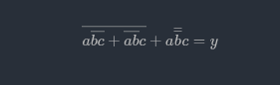

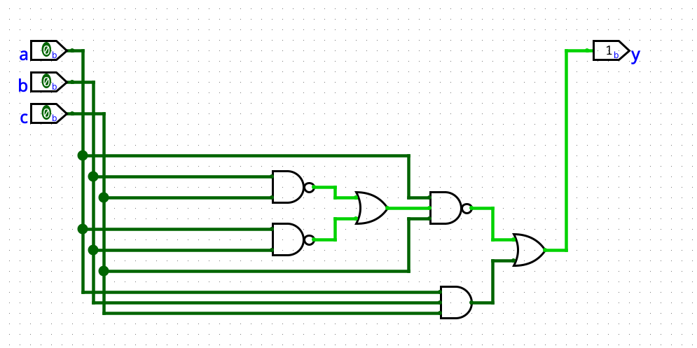
Рисунок 1 – Формула
Рисунок 2 – Решение

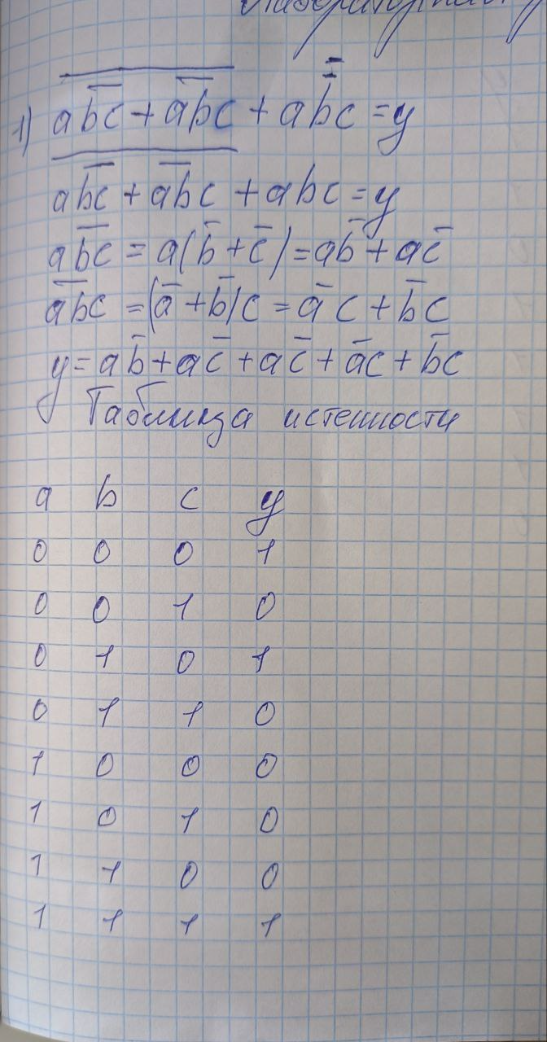

Рисунок 3 – Решение в тетради
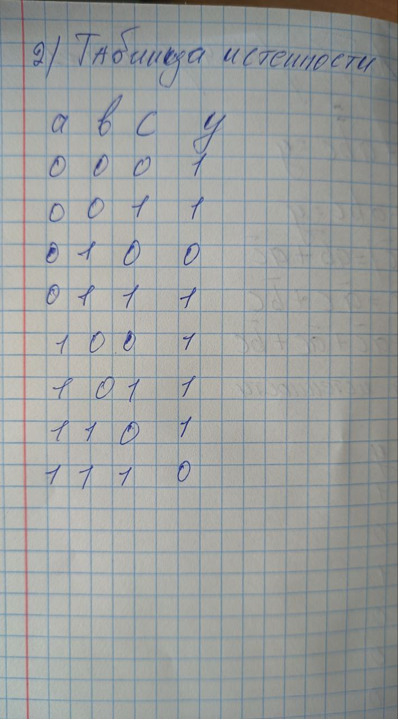

Рисунок 4 – Таблица истинности

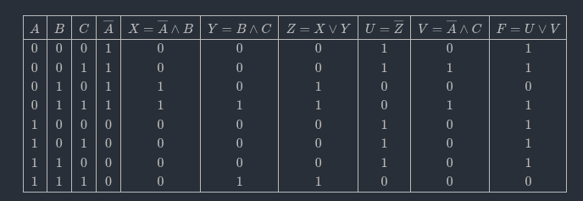
Задание 2
Рисунок 5 – Таблица истинности

Задание 3
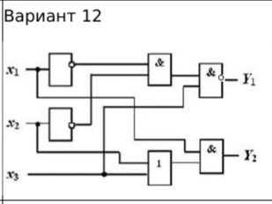

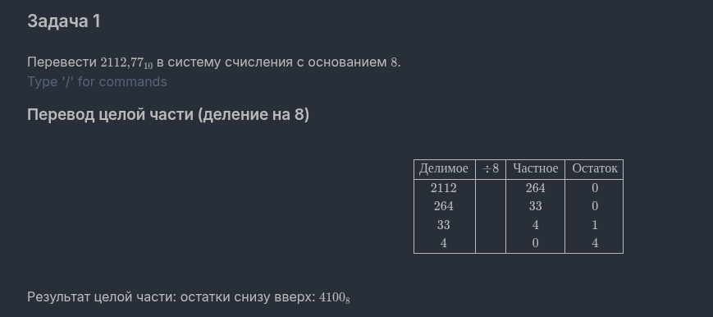
Рисунок 6 – Схема

rРисунок 7 – Схема

Рисунок 8 – Схема

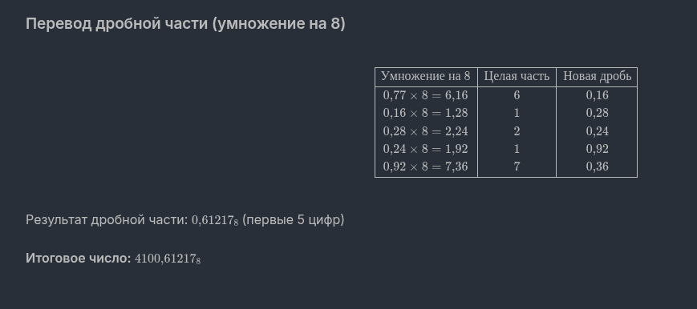
Рисунок 8 – Схема

Проверка решения задания №2
Вывод:
В ходе выполнения данной работы была достигнута основная цель: изучение основных логических элементов и инструментов среды разработки Logisim.

